УРОК №3
Тема. Лінзи. Оптична сила і фокусна відстань лінзи. Побудова зображень, що дає тонка лінза
Мета: розширити й поглибити знання учнів про явище заломлення світла та використання цього явища в різних оптичних приладах і системах, таких як лінзи; сформувати уявлення про лінзи, різні види лінз, оптичну силу і фокусну відстань лінз; навчити учнів будувати хід променя в лінзах, зображення, утворені за допомогою лінз, та розв'язувати задачі, застосовуючи формули лінзи; розвивати вміння учнів аналізувати, систематизувати, порівнювати; виховувати інтерес до вивчення фізики.
Тип уроку: урок вивчення нового навчального матеріалу.
Обладнання: лінзи, набір з геометричної оптики, ноутбук, телевізор, ППЗ Фізика-7-9
ХІД УРОКУ
І. Актуалізація опорних знань
Які явища свідчать про прямолінійність поширення світла?
Що таке світловий промінь? Як він позначається графічно?
У чому полягає явище заломлення світла?
Сформулюйте закони заломлення світла.
Що таке показник заломлення світла? Як його визначають?
ІІ. Вивчення нового матеріалу
Явище заломлення світла широко використовується в різних оптичних приладах, таких як мікроскоп, телескоп, окуляри, лінзи, бінокль, зорова труба, фотоапарат, відеокамера. Основною частиною більшості цих приладів є лінзи. Як правило, лінзи виготовляють зі скла.
Лінза — це прозоре тіло, обмежене двома сферичними поверхнями. В окремому випадку одна із поверхонь може бути плоскою.
Сферичні лінзи можуть бути шести типів: двоопукла, плоско - опукла, ввігнуто-опукла, двоввігнута, плоско-ввігнута, опукло - ввігнута. Перші три типи називають збиральними лінзами, інші — розсіювальними (але слід пам'ятати, що в середовищі, показник заломлення якого більший за показник заломлення речовини лінзи, перші три типи будуть розсіювальними, інші — збиральними).
Ми вивчатимемо тільки тонкі лінзи.
Тонка лінза — це лінза, товщина якої набагато менша, ніж радіуси кривизни обох поверхонь Найбільш поширеними у використанні є опуклі та увігнуті лінзи.
Лінзи, які в середині товщі, ніж біля країв, називають опуклими. Такі лінзи є збиральними, тому що вони перетворюють паралельний пучок променів у збіжний.
Лінзи, які в середині тонші, ніж біля країв, називають увігнутими. Такі лінзи є розсіювальними тому, що вони перетворюють паралельний пучок променів у розбіжний.
Демонстрація проходження через лінзи паралельного пучка світла (на наборі геометричної оптики). Наводимо умовні позначки збиральних і розсіювальних лінз.
Що є основними елементами лінзи?
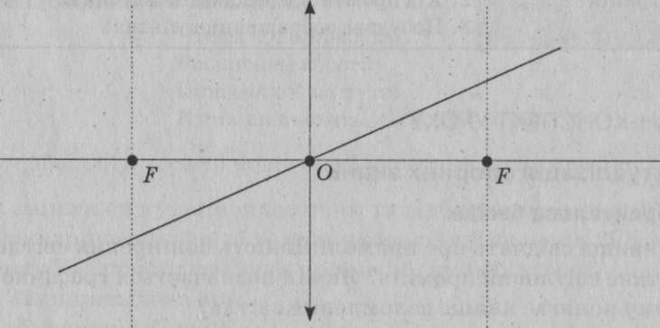

Головна оптична вісь лінзи — пряма, що проходить через центри сферичних поверхонь лінзи.
Оптичний центр лінзи — це точка перетину головної оптичної осі з лінзою (т. О).
Побічна оптична вісь — будь-яка пряма, що проходить через оптичний центр.
Головний фокус лінзи — це точка на головній оптичній осі лінзи, у якій сходяться промені (або їх продовження), що падають на лінзу паралельно до головної оптичної осі (т. Р). Внаслідок оборотності світлових променів кожна лінза має два головних фокуси — по одному з кожного боку лінзи на однаковій відстані від центра лінзи. Ці фокуси є дійсними для збиральної лінзи, бо в них перетинаються реальні пучки світла, і уявними для розсіювальної лінзи, бо в них перетинаються не самі промені, а їх продовження.
(Якщо промені падають на лінзу паралельно до побічної осі, вони перетинають цю вісь у побічному фокусі, який знаходиться в точці перетину побічної осі з фокальною площиною лінзи.)
Фокальна площина лінзи — це площина, що проходить через головний фокус лінзи перпендикулярно до головної оптичної осі.
Фокусна відстань лінзи — це відстань від оптичного центра лінзи до її фокуса (Р). Фокусну відстань розсіювальної лінзи вважають від'ємною.
Яка з двох різних збиральних лінз сильніше заломлює світло?
Після обговорення доходимо висновку: та, у якої фокусна відстань менша! Заломлювальну здатність лінзи характеризують фізичною величиною — оптичною силою лінзи.
Оптична сила лінзи — це фізична величина, обернена до фокусної відстані: Д = 1 /F/
Одиницею оптичної сили є 1 діоптрія. Діоптрія — оптична сила лінзи з фокусною відстанню 1 м (1 дптр= 1/1 м). Оптичну силу збиральної лінзи домовилися вважати додатною величиною, а оптичну силу розсіювальної лінзи — від'ємною, бо вона діє на світлові пучки протилежно до дії збиральної лінзи.
Які три основних промені використовуються для побудови зображень?
1) Промінь, що проходить через оптичний центр, після проходження через лінзу не змінює напрям (рис. і).
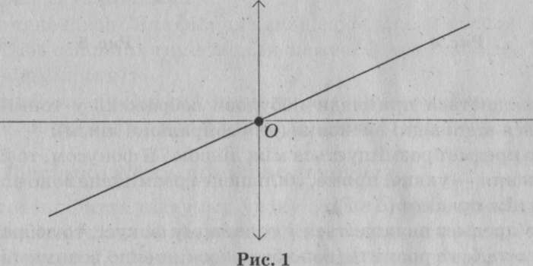

2) Промінь, паралельний до головної оптичної осі, після проходження через лінзу йде: а) для збиральної лінзи — через фокус, розташований по інший бік лінзи (рис. 2); б) для розсіювальної лінзи — так, що продовження променя йде через фокус, розташований по той бік лінзи, звідки падає промінь (рис. 3).
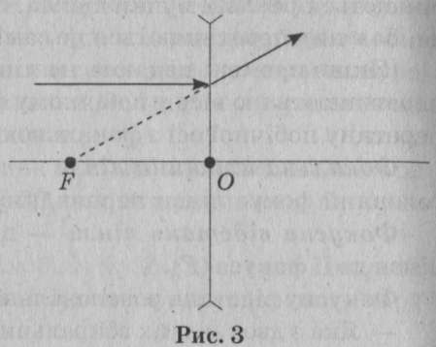

3) Промінь, що йде через «ближній» фокус (для збиральної лінзи — рис. 4) або напрямлений так, що його продовження проходить через «дальній» фокус (для розсіювальної лінзи — рис. 5), після проходження через лінзу йде паралельно до головної оптичної осі.
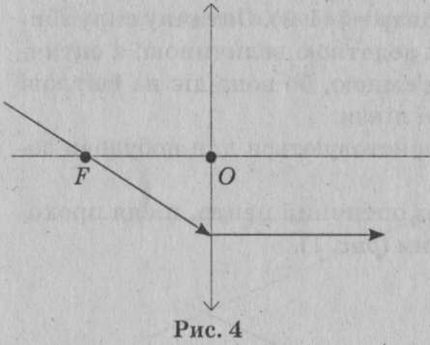

Розглядаються приклади побудови зображень у тонкій лінзі
і робляться відповідні висновки (для збиральної лінзи):
а) якщо предмет розміщується між лінзою і її фокусом, то його зображення — уявне, пряме, збільшене і розміщене воно від лінзи далі, ніж предмет (d<F);
б) якщо предмет знаходиться у головному фокусі, то зображення предмета буде розмите (воно буде нескінченно великим і на нескінченно великій відстані від лінзи, що практично рівнозначно тому, що зображення не буде) (d=F);
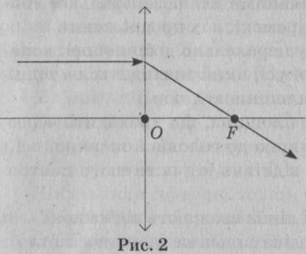
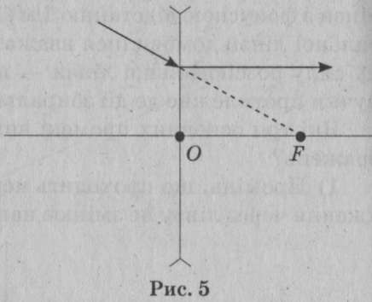

в) якщо предмет розміщується між фокусом лінзи та її подвійним фокусом, то його зображення буде дійсне, перевернене і збільшене; воно розміщене з другого боку лінзи по відношенню до предмета, за подвійною фокусною відстанню (F<d< 2F);
г) якщо предмет знаходиться у подвійному фокусі, то зображення його буде дійсним, в натуральну величину, перевернутим (d > F);
д) якщо предмет лежить за подвійною фокусною відстанню лінзи, то в цьому випадку зображення буде дійсне, перевернуте, зменшене і лежить з другого боку лінзи між її фокусом і подвійним фокусом (d>2Е).
Дослід показує, а побудова підтверджує, що розсіювальна лінза за всіх положень предмета дає уявне, пряме, зменшене зображення.
Для розрахунків положення зображення предмета в лінзах та обчислень різних оптичних систем використовується формула тонкої лінзи:
1/F=1/d+1/f
де F — фокусна відстань, d — відстань від предмета до лінзи, f— відстань від зображення предмета до лінзи. Для розсіювальної лінзи ця формула має вигляд: —1/F= 1 /d - 1/f (якщо якась величина уявна, її слід брати зі знаком «мінус»).
Лінійним збільшенням лінзи називається величина, що дорівнює відношенню лінійного розміру зображення (H) до лінійного розміру предмета (h):
Г=H/h=f/d
ІІІ. Закріплення вивченого матеріалу
Бесіда за питаннями
Що таке лінза? Яке фізичне явище покладено в основі її дії?
Які два основних типи лінз ви знаєте? У чому полягає їх основна відмінність?
Які зображення можна отримати за допомогою збиральної лінзи?
Яке зображення отримують за допомогою розсіювальної лінзи?
VI. Домашнє завдання
Вивчити §26, 27 побудувати зображення в тонкій лінзі для випадку, коли предмет міститься: а) у потрійному фокусі (зображення буде дійсним, перевернутим, зменшеним удвічі); б) на відстані, яка вдвічі менша від фокусної відстані (зображення буде уявним, прямим, збільшеним вдвічі (точка А, збігається з фокусом лінзи).

